Unidad 2: Diseñar, hacer y probar Semana 7 Guía 7
NOMBRE DE ESTUDIANTE: | CURSO: 4° Año
FECHA: Semana 11 de mayo de 2020
OBJETIVO DE APRENDIZAJE
OA1 Crear diseños de objetos o sistemas tecnológicos simples para resolver problemas:desde diversos ámbitos tecnológicos y tópicos de otras asignaturas,representando sus ideas a través de dibujos a mano alzada; dibujo técnico o usando TIC; explorando y transformando productos existentes.
OBJETIVO DE LA CLASE:
Investigar sobre el tubófono, para ser empleado en la clase de música, como instrumento musical.
Instrucciones
- En la guía de esta semana debes investigar en Internet sobre un tubófono
- Solicita la ayuda de un adulto o de tus padres para investigar sobre el tubofono
- Debes realizar un diseño de tu propio tubófono que confeccionarás en las clases siguientes
- Este trabajo será articulado con las clases de Música
- Recuerda escribir el objetivo de la clase en tu cuaderno de Tecnología y realizar las actividades solicitadas.
- Todos tus trabajos serán evaluados.
ACTIVIDA 1
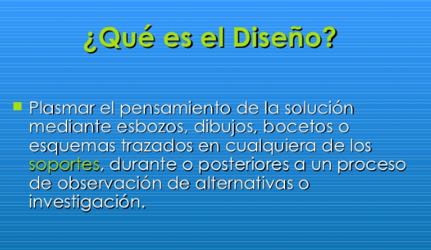

Actividad 2 Trabaja en tu cuaderno de Tecnología
Descripción de la actividad
Problema: se necesita un instrumento para las clases de música
Investiga en Internet ¿En qué consiste un tubófono? Realiza un resumen de lo investigado en tu cuaderno
Ahora te invito a observar un video sobre el instrumento musical tubófono.
https://www.youtube.com/watch?v=qO61LJExbwM
Actividad 3
Realiza un diseño (dibujo) en tu cuaderno de Tecnología o en una hoja de blok tu propio tubófono, que confeccionará en las clases siguientes.
Nota: Envía tu trabajo a mi correo que está en el parte superior derecho de la guía.

